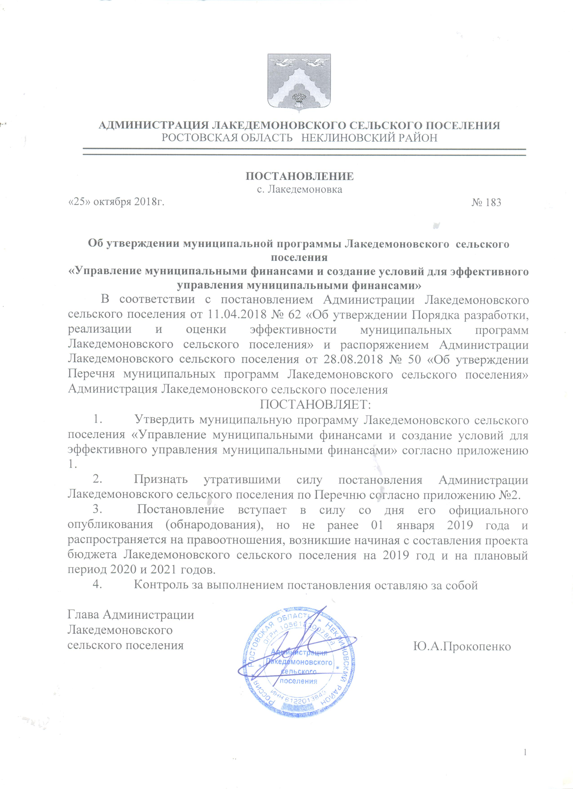
Приложение 1
к постановлению Администрации
Лакедемоновского сельского поселения
От 25.10.2018г. №183

МУНИЦИПАЛЬНАЯ ПРОГРАММА
Лакедемоновского сельского поселения «управление муниципальными финансами и создание условий для эффективного управления муниципальными финансами»

ПАСПОРТ
муниципальной программы Лакедемоновского сельского поселения
«Управление муниципальными финансами и создание условий для эффективного управления муниципальными финансами»

Наименование муниципальной программы Лакедемоновского сельского поселения | - муниципальная программа Лакедемоновского сельского поселения «Управление муниципальными финансами и создание условий для эффективного управления муниципальными финансами» (далее - муниципальная программа)
Ответственный исполнитель муниципальной программы Лакедемоновского сельского поселения | - Администрация Лакедемоновского сельского поселения
Соисполнители муниципальной программы Лакедемоновского сельского поселения | - отсутствуют
Участники муниципальной программы Лакедемоновского сельского поселения | - отсутствуют
Подпрограммы муниципальной программы Лакедемоновского сельского поселения | -1. «Долгосрочное финансовое планирование»  2. «Нормативно-методическое обеспечение и организация бюджетного процесса»  3. «Управление муниципальным долгом Лакедемоновского сельского поселения»  4. «Совершенствование системы распределения и перераспределения финансовых ресурсов»
Программно-целевые инструменты муниципальной программы Лакедемоновского сельского поселения | - отсутствуют
Цели муниципальной программы Лакедемоновского сельского поселения | - Обеспечение долгосрочной сбалансированности и устойчивости бюджета Лакедемоновского сельского поселения.  - Создание условий для эффективного управления муниципальными финансами.
Задачи муниципальной программы Лакедемоновского сельского поселения | 1. Создание условий для проведения эффективной бюджетной политики.  2. Совершенствование системы распределения финансовых ресурсов, форм и механизмов предоставления межбюджетных трансфертов.
Целевые индикаторы и показатели муниципальной программы Лакедемоновского сельского поселения | 1. Наличие долгосрочной бюджетной стратегии, да/нет.  2. Наличие просроченной кредиторской задолженности местных бюджетов, да/нет.
Этапы и сроки реализации муниципальной программы Лакедемоновского сельского поселения | на постоянной основе, этапы не выделяются:  1 января 2019г. – 31 декабря 2030г.
Ресурсное обеспечение муниципальной программы Лакедемоновского сельского поселения | объем бюджетных ассигнований на реализацию муниципальной программы из средств бюджета Лакедемоновского сельского поселения – 49703,9 тыс. рублей;  объем бюджетных ассигнований на реализацию муниципальной программы по годам составляет (тыс. рублей):
 | год | всего | бюджет поселения
 | 2019 | 4379,9 | 4379,9
 | 2020 | 4532,4 | 4532,4
 | 2021 | 4532,4 | 4532,4
 | 2022 | 4532,4 | 4532,4
 | 2023 | 4532,4 | 4532,4
 | 2024 | 4532,4 | 4532,4
 | 2025 | 4532,4 | 4532,4
 | 2026 | 4532,4 | 4532,4
 | 2027 | 4532,4 | 4532,4
 | 2028 | 4532,4 | 4532,4
 | 2029 | 4532,4 | 4532,4
 | 2030 | 4532,4 | 4532,4
Ожидаемые результаты реализации муниципальной программы Лакедемоновского сельского поселения | - Создание стабильных финансовых условий для повышения уровня и качества жизни населения Лакедемоновского сельского поселения.  - Сбалансированность бюджета Лакедемоновского сельского поселения и отсутствие просроченной кредиторской задолженности бюджета.

